一．实验目的
本课题的主要研究内容是利用热压缩实验方法使2397铝锂合金试样产生再结晶过程，主要研究变形温度、变形速率和变形量等条件对峰值应力的影响，从而获得2397铝锂合金变形条件对2397铝锂合金流变行为（主要是通过峰值应力）的一般影响规律。

二．试验方法
热压缩实验
线切割制样
水淬
冷却、取样
输出真应力——真应变曲线
对轧制样进行均匀化热处理
对热处理样进行打磨抛光，观察晶相
线切割
对压缩样进行切割、打磨、抛光，观察晶相
图一 2397铝锂合金流变行为及微观组织演化实验示意图

- 在多种铝合金中选用2397铝锂合金作为试验用压缩材料；
- 均匀化处理条件为475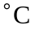/24h，沸水淬火；
- 快走丝线切割后用1200#砂纸打磨各周面；
- 均匀化处理后对试样在轴向进行线切割，观察轴向金相组织；
- 用0.5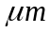的金刚石抛光液抛光后，采用Keller溶液进行腐蚀；
- 热压缩实验条件为温度：340、370、400、430、460；压缩速率（应变速率）：0.001s⁻¹、0.01s⁻¹、0.1s⁻¹；最终应变量分别为25%和50%；
- 在每个热变形条件下的真应力——真应变曲线每次保留约120个点绘制图形；
- 通过单因素实验观察变形温度对2397铝锂合金热变形行为的影响；
- 通过单因素实验观察应变速率（压缩速率）对2397铝锂合金热变形行为的影响；
- 通过单因素实验观察应变量（压缩量）对2397铝锂合金热变形行为的影响；
- 通过试验观察应变速率、变形温度和应变量对2397铝锂合金热变形行为的影响；
- 综合考虑各因素，找出各因素对2397铝锂合金热变形行为的影响规律。

三．试验评价
- 热变形行为：寻找在应力——应变曲线中的峰值应力点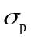，通过对该关键点的比较，得到各因素对2397铝锂合金热变形行为的影响规律。

四．析因分析
应变速率（s⁻¹）
应变量（mm）
变形温度（℃）()()sheshidu
(58.99MP)a
400℃
340℃
0.001s⁻¹
0.01s⁻¹
25%
50%
(26.34MP)a
(26.88MP)a
(50.34MP)a
(50.97MP)a
(59.73MP)a
(98.69MP)a
(99.04MP)a

由析因结果表明，变形温度的影响>应变速率的影响>>应变量的影响。相对于应变温度和应变速率而言，应变量对峰值应力的影响几乎可以忽略不计。

五．因果图

2397铝锂合金的流变行为
不可控因子
可控设计因子
保持常量因子
讨厌因子
铝的特性
试样放置位置

试样表面平整度
应变速率
变形温度
操作者
材料销售商
变形量
压缩真空度
压缩样升温速率

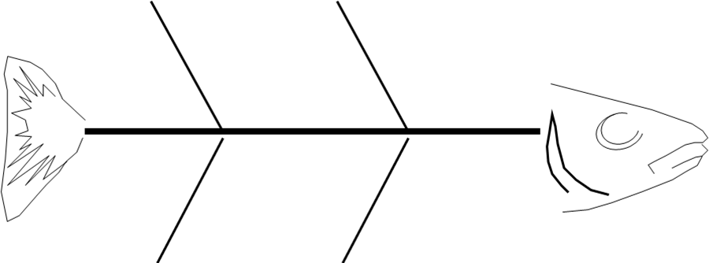

六．方差分析
详见Excel——M201370790-周芃-综合作业-方差分析（其中包含了对变形温度、应变速率、应变量等三个因素的单因素方差分析及他们对应的双因素方差分析）

七．正交试验分析
7.1试验方案——构造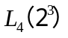的正交表
因素  试验号 | （1）A  变形温度/℃ | （2）B  应变速率/s⁻¹ | （3）C  变形量/%
1 | 340 | 0.001 | 25
2 | 340 | 0.01 | 50
3 | 400 | 0.001 | 50
4 | 400 | 0.01 | 25
说明：（1）试验所用试样及试验顺序均随机抽取，以排除外界条件对试验的干扰；
（2）每个试验重复3次，取合理数据的平均值，排除随机误差干扰。
7.2 试验结果分析（假定峰值应力越大结果越优）
试验号 | 因素 |  |  | 峰值应力/MPa
试验号 | A变形温度/℃ | B应变速率/s⁻¹ | C应变量/%
1 | 340 | 0.001 | 25 | 58.99
2 | 340 | 0.01 | 50 | 98.69
3 | 400 | 0.001 | 50 | 26.88
4 | 400 | 0.01 | 25 | 50.97
K1 | 157.68 | 85.87 | 109.96 | 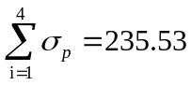
K2 | 77.85 | 149.66 | 125.57
k1 | 78.84 | 42.935 | 54.98
k2 | 38.925 | 74.83 | 62.785
极差R | 39.915 | 31.895 | 7.805
优水平 | A1 | B2 | C2
主次因素 | A>B>C
最优组合 | A1B2C2
此正交表为3因素2水平正交表，从表中可以看出变形温度和应变速率对峰值应力的影响较大，且变形温度越低，应变速率越高，峰值应力越大。而应变量对峰值应力大小的影响很小，相对于其他两个条件而言，可以忽略。

八．回归分析
详见Excel——M201370790-周芃-综合作业-回归分析（因为变形量对峰值应力的影响很小，故其中只包含了对变形温度、应变速率两个因素的一元及多元回归分析）

九．优化实验
该实验的目的主要在于寻出变形温度、应变速率、应变量等因素对于峰值应力的影响显著程度，并不需要得出最佳条件或者最佳组合，故采用单纯形法进行优化实验并无实际应用价值。请老师谅解！

